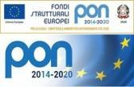

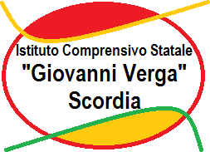 | REPUBBLICA ITALIANA - REGIONE SICILIANA  ISTITUTO COMPRENSIVO STATALE – “G. VERGA”  Piazza Carlo Alberto, 10 - 95048 Scordia (CT) – tel. e fax 095/657120 – C.F. 80014210878  e-mail: ctic8an003@istruzione.it - Web: www.icsvergascordia.edu.it - Pec:ctic8an003@pec.istruzione.it | 

Circolare n. 178 – a.s. 2025/2026
Scordia, 04/05/2026
Agli alunni delle classi di scuola secondaria di primo grado
Agli alunni delle classi quinte
dell’ICS Verga di Scordia
Al Sito web

Oggetto: comunicazione compilazione questionario di gradimento famiglie scuola infanzia a.s. 2025/2026

Si invitano i signori genitori in oggetto dell’istituto a far compilare, entro giorno 10/06/2026, il questionario di gradimento relativo all'a.s. in corso, a cui è possibile accedere, mediante l’account Gmail d’istituto del proprio/a figlio/a, cliccando sul seguente link:

https://forms.gle/VZAE1J1t2mACS3Rx7
Si precisa che le risposte perverranno all'istituto in forma anonima, per cui è opportuno compilarlo con la massima sincerità per permettere a questa dirigenza di attuare delle azioni di miglioramento realmente efficaci e mirate.
Si ringrazia per la collaborazione.
Il Dirigente Scolastico
prof.ssa Giuseppina Ferrante
Il delegato
dott.ssa Giuseppina Spatone
Firma autografa sostituita a mezzo stampa ai sensi
dell’art. 3, comma 2 del decreto legislativo n. 39/1993

